Безопасность для всех и для каждого

ВЕСТНИК УМЦ

ОСНОВЫ
ЛИЧНОЙ БЕЗОПАСНОСТИ

Информационный бюллетень № 4 2019 республиканского государственного казенного учреждения дополнительного профессионального образования
«Учебно - методический центр экологической безопасности
и защиты населения»
Понятийно - терминологический словарь гражданской зашиты дает понятие личной безопасности как состояние защищенности жизни
и здоровья человека, от опасных воздействий (физических, экологических,
и др.). Государство в соответствии с действующим законодательством обеспечивает безопасность каждого гражданина. Статья 2 Конституции Российской Федерации гласит: «Человек, его права и свободы являются высшей ценностью. ...».
Таким образом, личная безопасность — это одна из основных составляющих национальной безопасности нашего государства.
Предлагаемый материал составлен в виде памяток, с цель проинформировать, как каждый гражданин может позаботиться о своей безопасности.

Основы личной безопасности
1. В своем доме и квартире
1. Лучше всего поставить квартиру на охранную сигнализацию
(в случае кражи материальную ответственность будет нести милиция).
При наличии на двери вашего подъезда кодового устройства,
не оставляйте дверь открытой и не впускайте незнакомых людей, которые пытаются «нанести визит» кому-нибудь.
3. Собака (пусть даже небольшая, но умеющая громко
и басовито лаять) может быть лучшим средством охраны
в квартире (а если собака крупная и хорошо дрессированная - и на улице).
4. Хорошо иметь сотовый телефон для возможной связи
с экстренными службами в том случае, если злоумышленники перерезали телефонную проводную линию на лестничной площадке.
5. Познакомьтесь и подружитесь с соседями, которые, полностью узнав ваши привычки, могут, в случае странного движения или шума в вашей квартире или рядом с ней в подъезде, заподозрить неладное и вмешаться.
6. Если вдруг вы оказались перед вооруженным преступником,
то не старайтесь стать героем - лучше вести себя пассивно, скрывая первые чувства, так как любая неконтролируемая реакция может иметь драматические последствия. Постарайтесь запомнить и записать приметы злоумышленника, чтобы облегчить его возможное опознание. Если вы стали жертвой преступления то заявите о нем в органы охраны порядка.
7. При отъезде на несколько дней договоритесь с соседями, чтобы они вынимали из вашего почтового ящика почту (полный ящик свидетельствует об отсутствии хозяев данной квартиры).
8. Если потерялись или исчезли ключи, лучше поменять замки квартиры.

2. Безопасность на улице

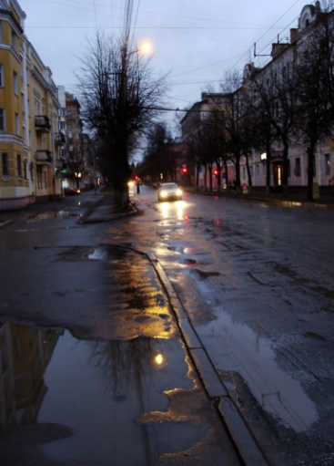
1. Избегайте прогулок в одиночестве в малолюдных местах. Откажитесь (по возможности) от ночных передвижений, в крайнем случае, воспользуйтесь такси.
2. Старайтесь предвидеть и избегать неприятные ситуации. Если к вам грубо обращаются по поводу якобы допущенной ошибки или делают вас объектом насмешек не внушающие вам доверия люди, не отвечайте и не поддавайтесь на провокации.
3. Будьте внимательны к подворотням и плохо освещенным углам, стараясь по возможности их избегать.
4. Никогда не показывайте деньги или драгоценности (их надо держать во внутреннем кармане, в дипломате или в другом надежном месте).
5. Не нагружайте себя свертками и пакетами, лучше всегда иметь свободу движений на тот случай, если возникнет необходимость защищаться.
6. Если кто-либо мешает вам передвигаться, и вы не можете освободиться, зовите полицейского или звоните в звонок на любой входной двери.
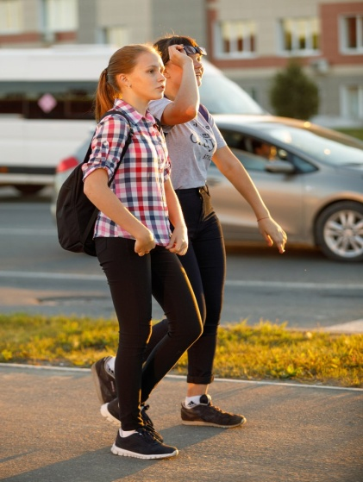
7. В незнакомом городе передвигайтесь с картой, которая позволит сэкономить время; по той же причине побольше обращайтесь к разным людям, когда вы ищите какой-нибудь адрес, потому что единственный ответ может быть неправильным.
8. Не останавливайте машины автостопом и не соглашайтесь на то, чтобы вас подвозили незнакомые люди.
9. Если какой-нибудь автомобилист спрашивает совета, дайте его быстро и четко или извинитесь, что вы не знаете этого места, но не вызывайтесь сопровождать незнакомого человека

3. В общественных местах

1. Обращайтесь в учреждения для оплаты какой-либо квитанции
не в час пик. Выходя из филиала Сбербанка после того, как вы сняли деньги со счета, не показывайте их (это же относится к тем моментам, когда вы дожидаетесь своей очереди в кассу, чтобы оплатить что-либо).
2. Пересекая дорогу, не выскакивайте внезапно из-за передней части автобуса или остановившегося грузовика, которые закрывают обзор водителю (не делайте этого вблизи поворотов и перекрестков, особенно
в слабоосвещенных местах).
3. Если вы услышите выстрелы, немедленно отойдите от окна
и ложитесь на пол (предварительно выключите свет), передвигайтесь по квартире пригнувшись. Подойдя к окну сбоку, палкой или шваброй задерните шторы, укройте детей в ванной.
4. Если вы оказались на месте перестрелки, немедленно ложитесь на землю или спрячьтесь за ближайшим укрытием (столбом, деревом и т.п.), прижмитесь к стене дома. Чтобы не стать жертвой случайной пули, старайтесь не оставаться на середине улицы и передвигайтесь ползком или пригнувшись.

4. На концерте (на стадионе, в театре).

1. Находясь в театре, кинотеатре или на стадионе не приближайтесь
к стеклянным дверям или ограждениям, к которым вас могут прижать.
2. Не занимайте мест в углах зала, близко к стене или поперечным перегородкам (между секторами), откуда затруднено бегство и где есть опасность быть раздавленными.
3. Наибольшая давка бывает перед сценой, так как все стремятся вперед.
.
5. На митинге, в толпе

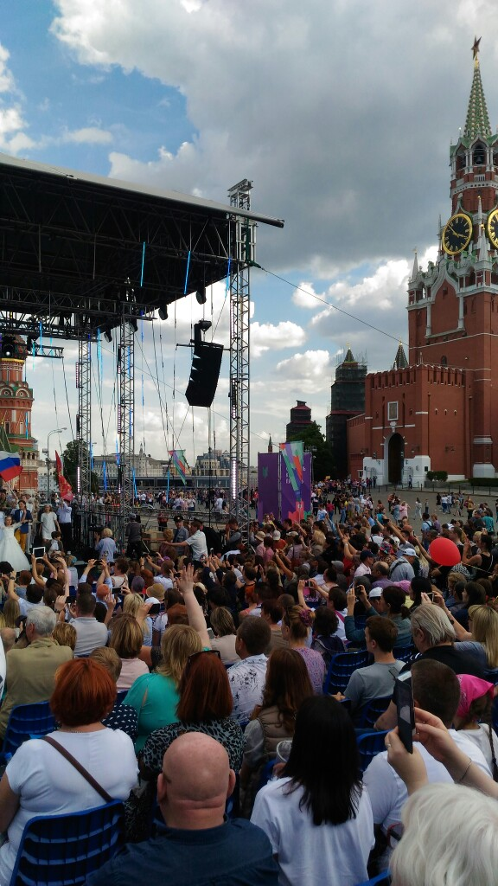
1. Не находитесь рядом со сценой или местом, откуда выступают ораторы (эти места находятся под пристальным вниманием милиции и воинственно настроенных элементов, а в случае возникновения давки с них отступать труднее).
2. Кино- и фотоаппаратура привлекает внимание экстремистски настроенных элементов (в лучшем случае разобьют вашу аппаратуру, в худшем- пострадаете вы сами).
3. Если милиция начала операцию по рассеиванию толпы не теряйте спокойствия и самообладания: стойте спокойно, всем
своим видом выражайте миролюбие, не кричите и не делайте движений, которые могут быть восприняты как агрессивные.
4. В случае если толпа пришла в движение - опасно находиться возле стеклянных витрин магазинов, стен зданий, деревьев (прижатые к ним толпой люди получают травмы).
В движущейся толпе старайтесь не упасть (имеющиеся громоздкие вещи лучше бросить), следовать лучше по направлению движения толпы и стремиться быть ближе к центру (здесь больше воздуха и возможностей для маневров). Если вы упали в движущейся толпе, то необходимо немедленно подняться (иначе затопчут), для этого встать на четвереньки, выставить как можно дальше вперед опорную ногу и не сгибая ее под напором толпы резко подняться.
5. В случае давки необходимо прижать согнутые в локтях руки
к грудной клетке (так можно амортизировать давление толпы
и защитить себя от сдавливания).
6. Не держите руки в карманах.
7. При применении слезоточивого газа закрыть рот и нос смоченным платком (в любом случае лучше всего покинуть место применения газа).

6. .В общественном транспорте
(автобусе, троллейбусе, трамвае, такси)

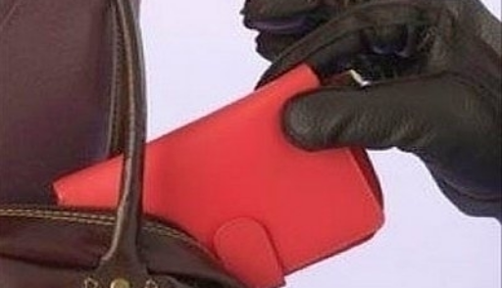
1. Постарайтесь не засыпать и не забываться во время движения, не заглядывайтесь в окно, если имеются личные вещи (багаж) и на полу стоит ваша сумка или чемодан.
2. Если нет свободного сидячего места, постарайтесь стоять в центральном проходе.
3. Не стойте около дверей (именно здесь чаще всего можете быть ограблены кем-нибудь из выходящих).
4. Старайтесь пользоваться государственными машинами, следите за тем, чтобы таксист вез вас правильным и кратчайшим путем; точно и четко называйте нужный адрес

7.В железнодорожном поезде

1. Выбирайте сидячие места против движения поезда.
2. Располагайтесь (особенно ночью) в тех купе, где уже кто-то есть. Не засыпайте, если ваши попутчики вызывают у вас недоверие. Держите свет в купе включенным, даже если это мешает отдыхать. Не оставляйте двери приоткрытыми. Держите документы или бумажник в надежном месте (чемодан - под первой полкой, портфель - поближе к стене).
3. Громоздкие и тяжелые вещи ставьте вниз, не загромождайте на ночь двери в купе (в темноте будет трудно выбраться наружу).
4. На ночь убирайте со столика в купе еду, бутылки и т.п., чтобы при толчке осколки не поранили вас.
5. Спать на боковых местах лучше ногами вперед по ходу поезда, чтобы исключить перелом шейного позвонка при резком броске вперед тела в момент столкновения поезда с препятствием.
6. На промежуточных станциях во время выхода пассажиров держите поближе к себе сумку, пиджак и личные вещи, не оставляйте их на соседнем сиденье.

8. В лифте

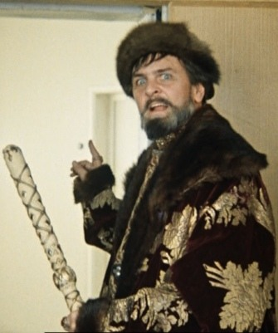
1. Не входите в лифт, если там находится незнакомая личность, которая не вызывает у вас лично доверия.
2. Если на лестничной площадке, куда вы направляетесь, находятся подозрительные люди, лучше подняться этажом выше.
3. Если лифт застрял между этажами, не поддавайтесь панике, нажмите на кнопку вызова диспетчера и соберите всю свою волю (не пытайтесь самостоятельно выбраться из лифта, тем более, если не знаете как это делается).
4. Если из-за какой-то неисправности лифт падает, необходимо, чтобы тело не соприкасалось с полом в момент удара (для этого можно ухватиться
за стенки лифта и непрерывно подпрыгивать).
5. Находясь в лифте, лучше вставать в углах кабины, а также подальше от стекол и зеркал, которые разбиваясь, могут поранить.

9. В магазине, на почте или в банке
1. Попросите родственников или друзей сопровождать вас при покупках на крупную сумму и при получении денег в банке (на почте).
2. При оплате используйте чеки или кредитные карточки, бумажники и ценные вещи носите в закрытых сумках (в дипломате) или пользуйтесь внутренними карманами пиджаков, сумками-визитками (не применяйте для хранения денег модные карманы-пояса).
3. Держите сумку в руках так, чтобы ее нельзя было незаметно открыть или разрезать снизу или сбоку лезвием.
4. Старайтесь одну руку оставлять свободной от покупок.
5. Обращайте внимание на людей, которые пытаются подойти к вам поближе, встают сзади или сбоку, прижимаются или отвлекают ваше внимание .
10. В автомобиле
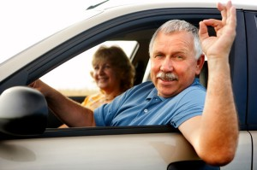
1. Установите в автомобиле противоугонное устройство
(и никогда не забывайте включать его) или сделайте двойную сигнализацию (злоумышленник лишь частично отключит устройство и может отказаться от своего замысла).
2. Не оставляйте ключ зажигания в автомобиле, даже во время коротких остановок.
3. Оставляйте машину только на освещенном участке, около магазина, киоска и т.п.; Не ставьте машину вблизи кинотеатра - злоумышленнику легко убедиться, что вы вошли в кинотеатр и у него в распоряжении достаточно времени.
4. Пользуйтесь платными стоянками.
5. Убирайте из салона машины привлекающие внимание воров предметы (автомагнитола, дипломат, документы и т.п.).
5. Всегда имейте при себе записанные номера собственной машины, технического паспорта и т.д.
6. Пометьте в каком-либо незаметном месте (шасси или другое место автомобиля) собственные данные и номер шасси для того, чтобы опознать его, если полиция найдет краденую машину.
7. При покупке подержанного автомобиля следует поменять ключи и имеющиеся противоугонные устройства.
8. Автомобиль необходимо застраховать - вы сможете хотя бы компенсировать стоимость утраты (страховать имеет смысл не только автомобиль, но и другое свое имущество).

11. В самолете
1. Путешествуйте по возможности прямыми рейсами, избегая промежуточных посадок.
2. Во время промежуточных остановок необходимо всегда выходить в аэропорт, так как иногда террористы захватывают самолет на стоянке.
3. При авиакатастрофе (аварийной посадке) наклонитесь в кресле вперед, обхватите голову обеими руками; быстро снимите с себя все острые предметы, ювелирные украшения, часы, прижмите к себе детей.
4. Выполняйте все указания командира корабля и экипажа, не вставайте с кресла до полной остановки самолета, пресекайте любым способом возникновение паники в салоне и нарушение центровки самолета.
5. После прекращения движения самолета немедленно, соблюдая очередность, покидайте его, используя аварийные люки (правила пользования изображены на них) и надувные трапы.
6. Помогая раненым и детям, удалитесь от самолета как можно дальше и ложитесь на землю, прикрыв голову руками, чтобы не пострадать от осколков при взрыве горючего.
7. Окажите первую помощь раненым.
8. В безлюдной местности с помощью других пассажиров соорудите из подручных материалов навесы для детей и раненых; отыщите источник воды и отправьте несколько человек за помощью.
9. Не хулиганьте в самолете. Могут пострадать пассажиры, да и вы сами. Кроме того, УК дополнился новой статьей, предусматривающей ответственность за «совершение из хулиганских побуждений действий, угрожающих безопасной эксплуатации транспортных средств».

Личная безопасность – это готовность человека защитить себя и окружающих в критической ситуации и это важная составляющая нашей жизни.
На Спасателей надейся, а сам не плошай!
